Задача Д1. Решение второй (основной) задачи динамики материальной точки.
Исходные данные
β⁰ = 30⁰
u₀=0 м/с
f=0
t₁=2,0 c
t₂=1,6 c
Найти l , h
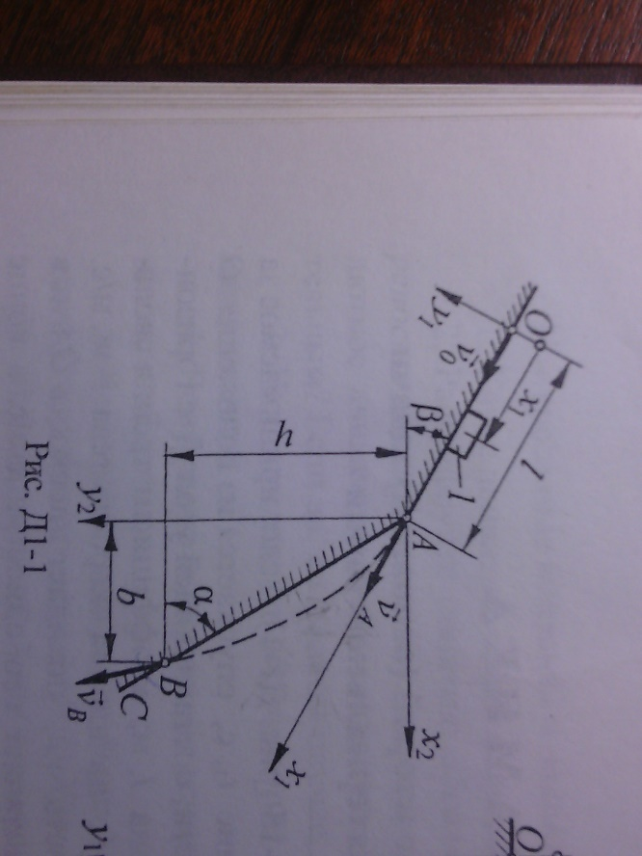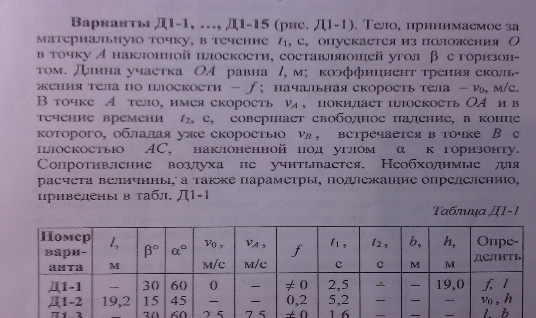

Задание Д2. Применение основных теорем динамики к исследованию движения материальной точки.
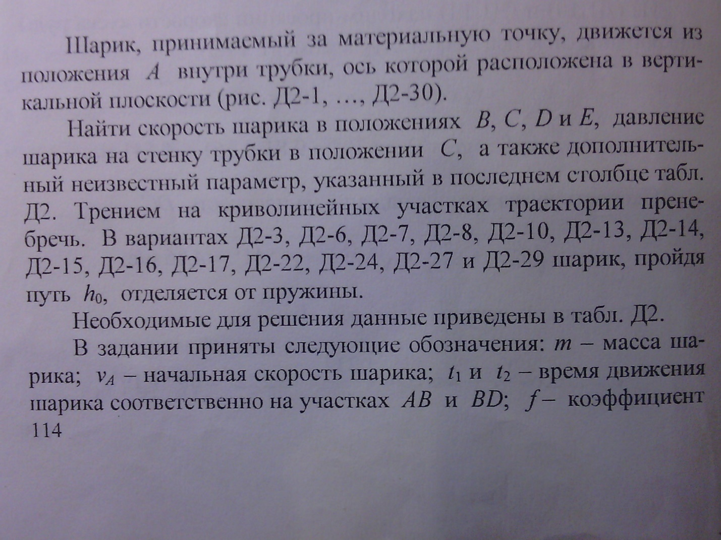
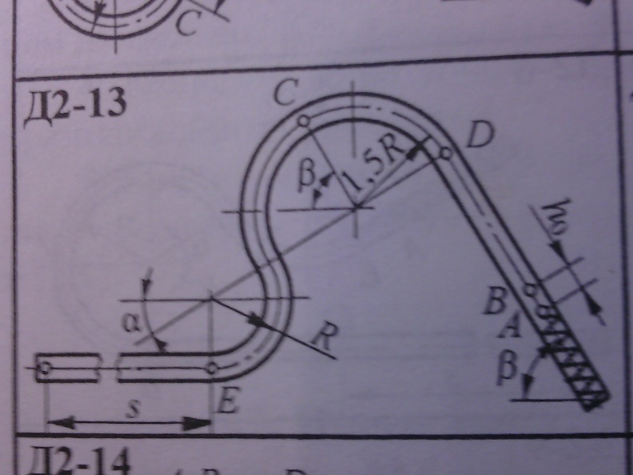
m = 0,2 кг
u_{a}= 0 м/с
t₂= 0,5 с
R= 1,0 м
f=0,1
h₀= 0,25 м
c=250 Н/м
α = 30⁰
β =60⁰
Дополнительный неизвестный параметр - s

